## 提交注意

1. readme
2. 不要有编译bean
3. 有.git ignore
4. springboot有一个main
5. 5.

就不需要

AnnotationApplicationContext context = new AnnotationConfigApplicationContext(Appconfig.class)

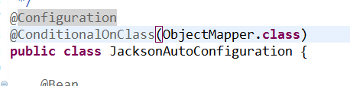

@Configration 配置文件

@ConditionalOnClass有这个class装配文件起作用

可以定义objectMapper Jackson2ObjectMapperBuilder.class无法访问

pom.xml中加入

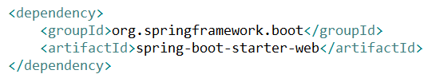



就可以访问了

=

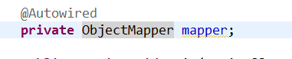

## 加入数据库

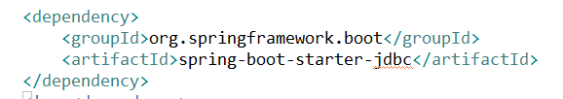

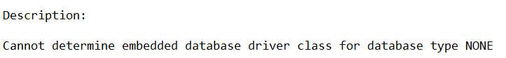

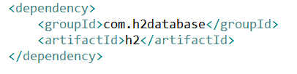加入h2不报错

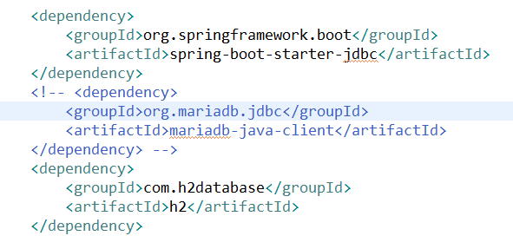



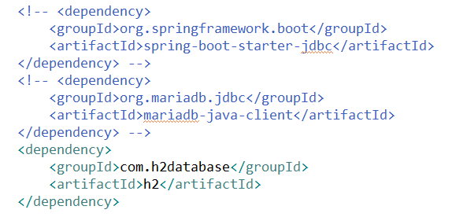



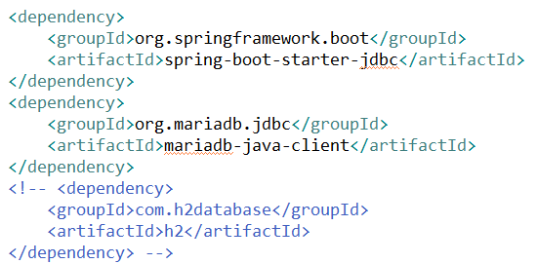

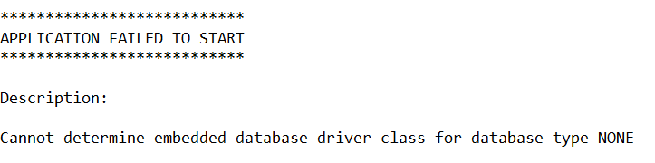

要在properties文件加入

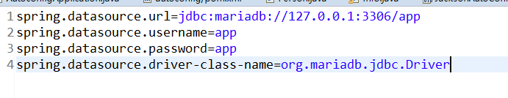



springboot 14-21章 72章



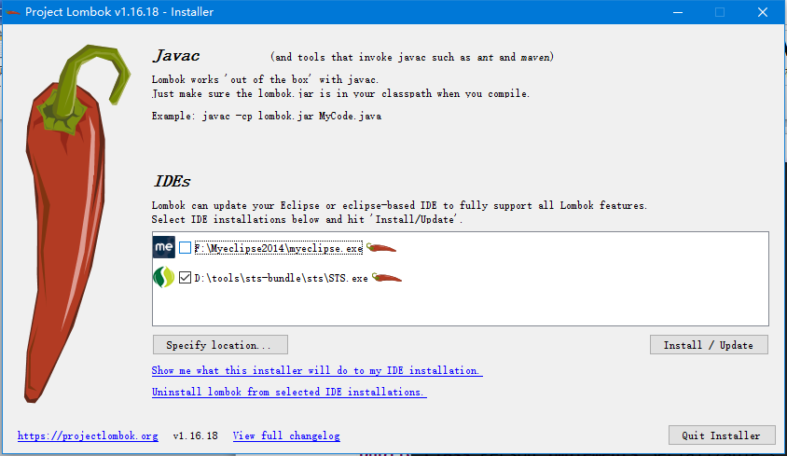

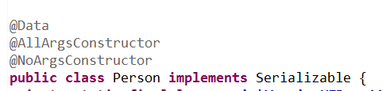

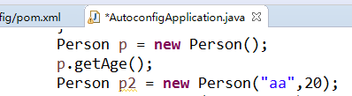

23.5-23.8 52

修改banner

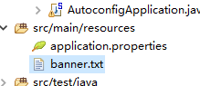

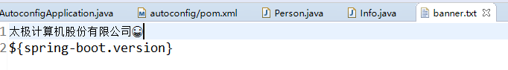

打包



运行



日志关闭



带参数



解析debug信息



